Kodolányi János Egyetem

A ChatGPT használatának egy pozitív és egy negatív példája

Oktató: Dr. Pitlik László
Tantárgy: FM019 Szabadon választható ismeretek
A ChatGPT szerepe a jövő munkaerő piacán

Készítette: Dobosi-Mucsi Beáta
Képzés kódja: TBGAMB
Gazdálkodás és menedzsment szak
Távoktatás, Budapest, 5. félév
Neptun kód: F60G3A
2023.01.15.
1. feladat
Hipotézis: A ChatGPT nem képes megtanítani angolul, de képes segítséget nyújtani
Vélelem: igaz
Bizonyítás: Konkrét kérdésekre válaszol, de önmaga nem állít össze egy komplett tananyagot
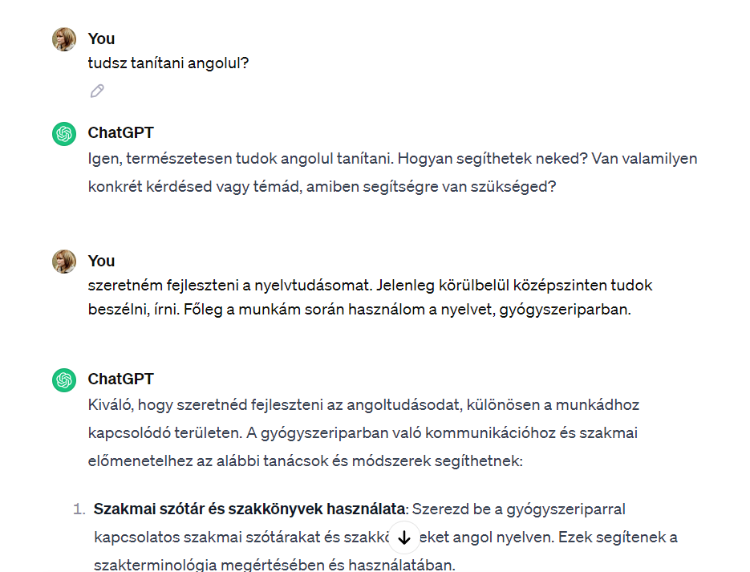
….
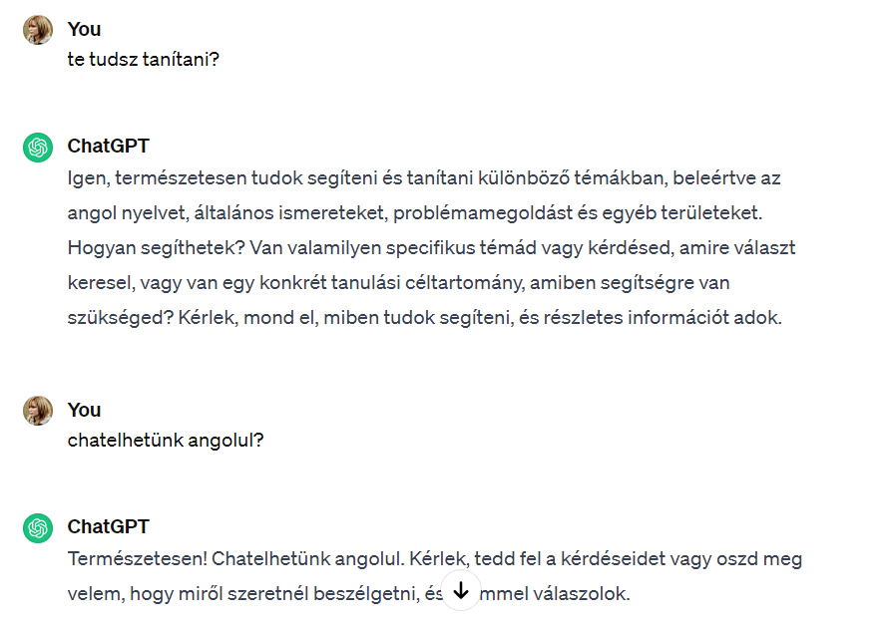
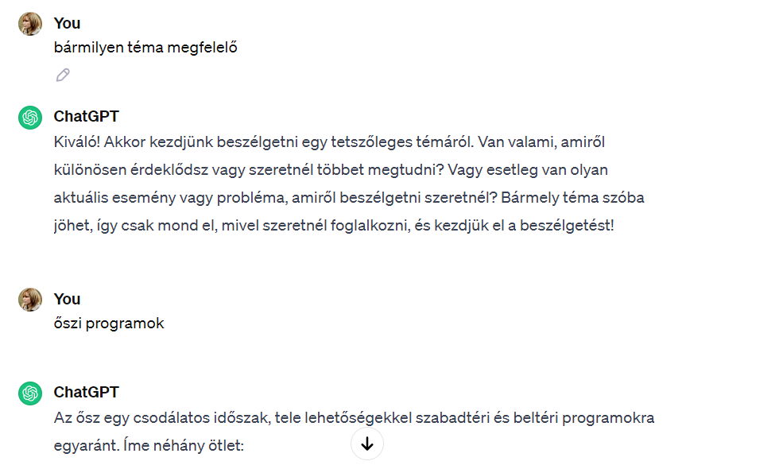
….

Amíg magyarul válaszoltam neki, addig ő is magyarul csevegett velem. Látszólag az angol tanításra vonatkozó kérdésem csak egy információkérés volt neki, nem pedig konkrét utasítás.
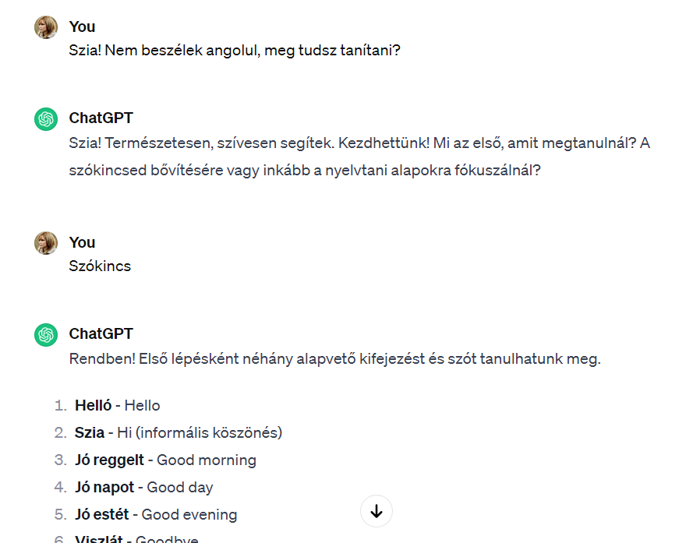
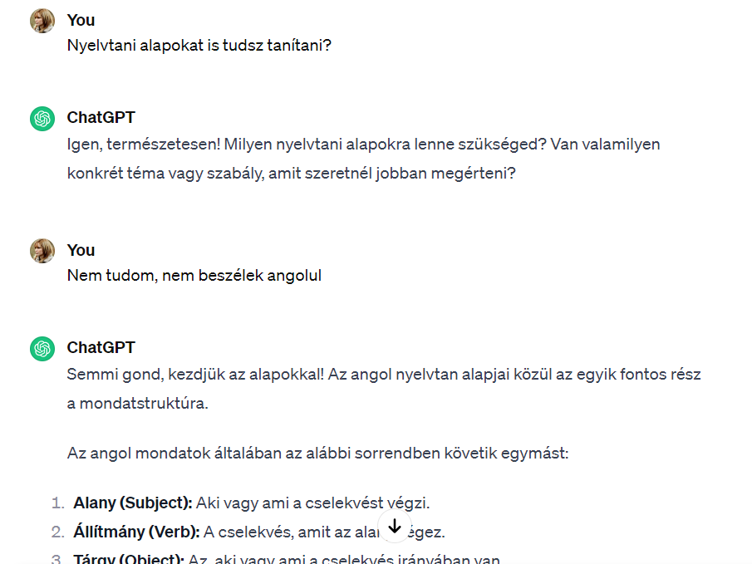
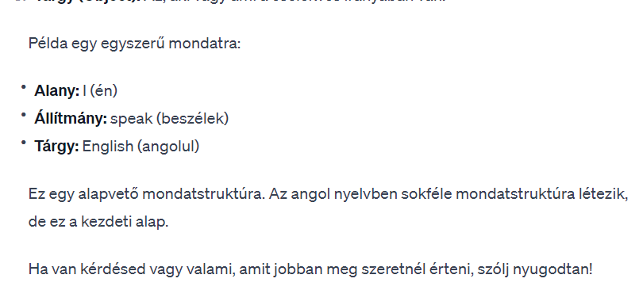

Ahogy konkretizáltam a kérdést, megkaptam a választ, igaz roppant egyszerű módon.

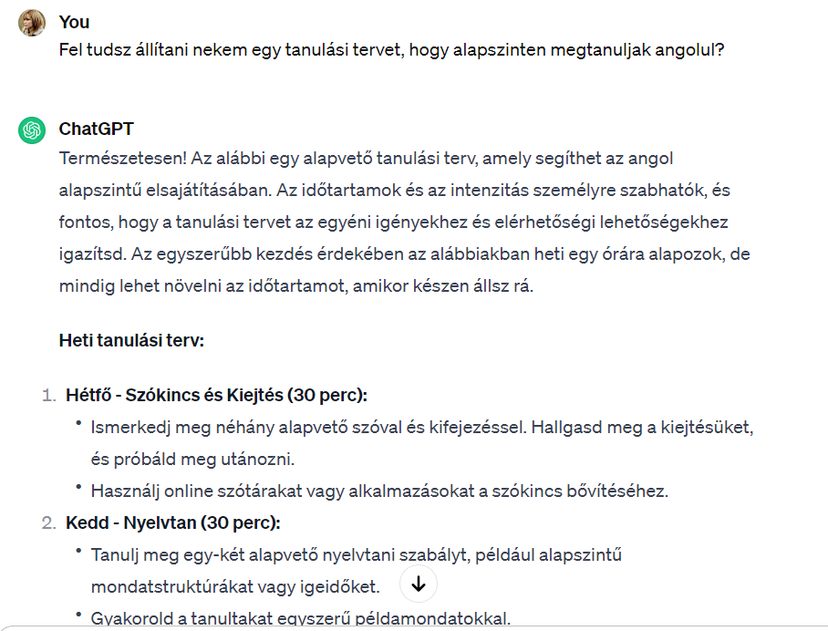
….
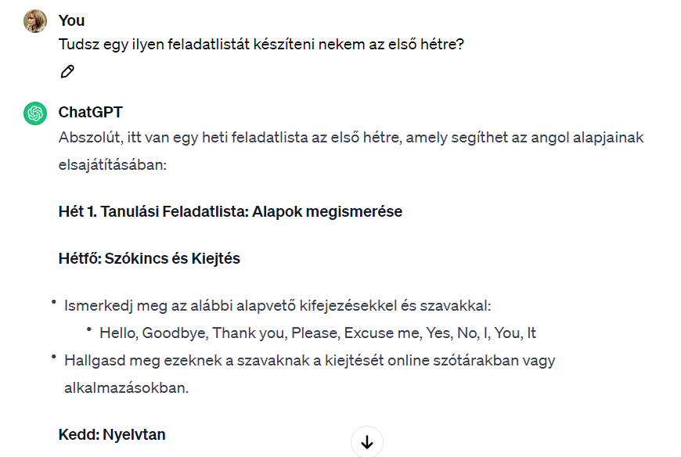
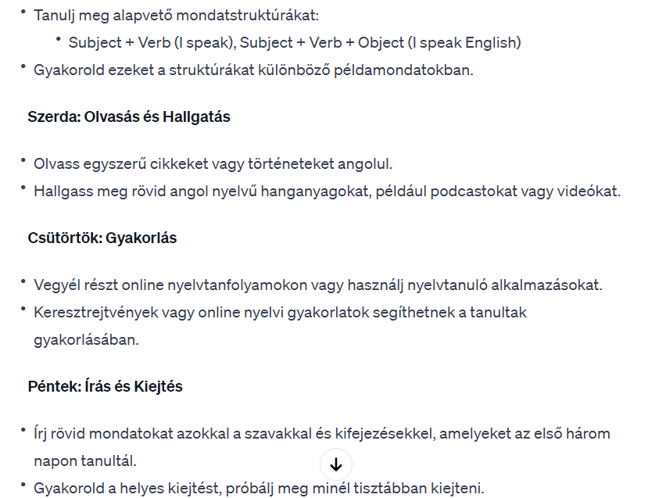

A fenti képekből is látszik, hogy képes támpontot nyújtani, de nem helyettesít egy valódi angol tanárt. Azonban képes egyszerűbb feladatokat összeállítani:
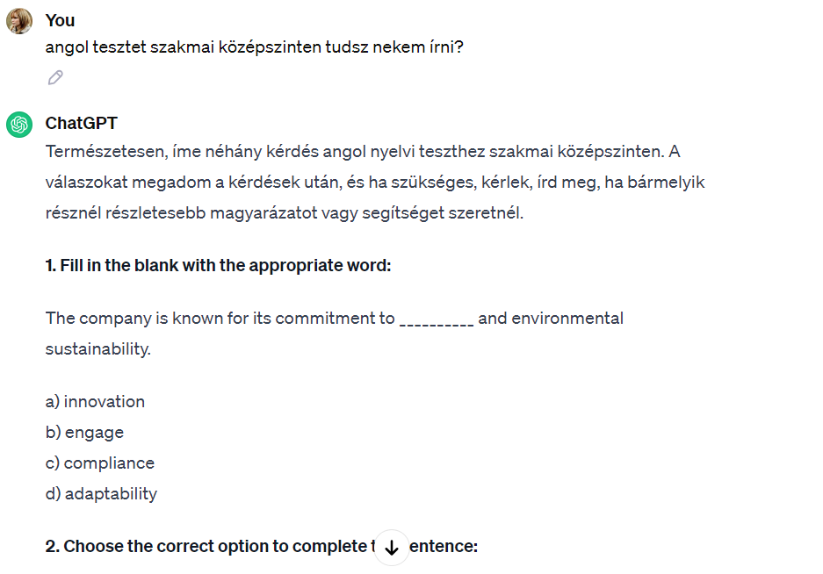

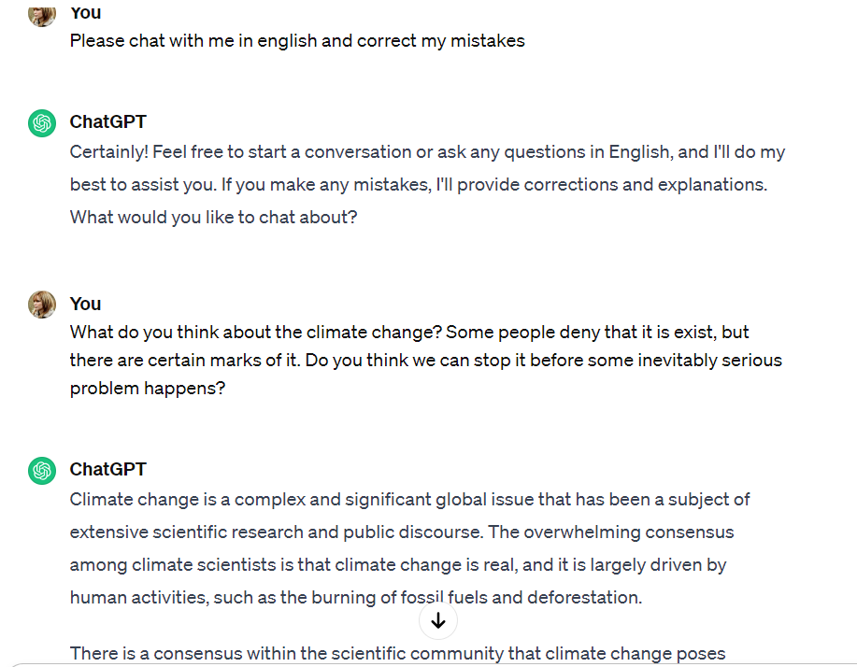

Ha már van valamennyi angol nyelvismeretünk, akkor chateléssel is gyakorolhatunk. Azonban hiába kértem az elején, hogy javítsa a hibáimat, ezt nem tette meg. Ez szintén csak irányított, direkt kérdéssel pótolható:
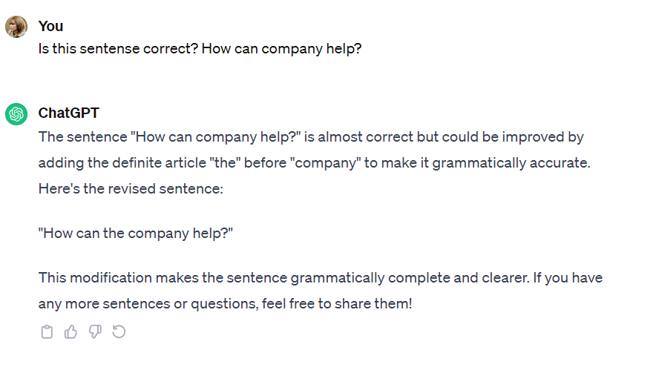
2. feladat
Hipotézis: A ChatGPT képes asszisztenciát nyújtani és a szakmai leveleteket angolul meg tudja fogalmazni
Vélelem: igaz
Bizonyítás: Segítséget nyújt fordításban és az e-mailek újrafogalmazásában is.

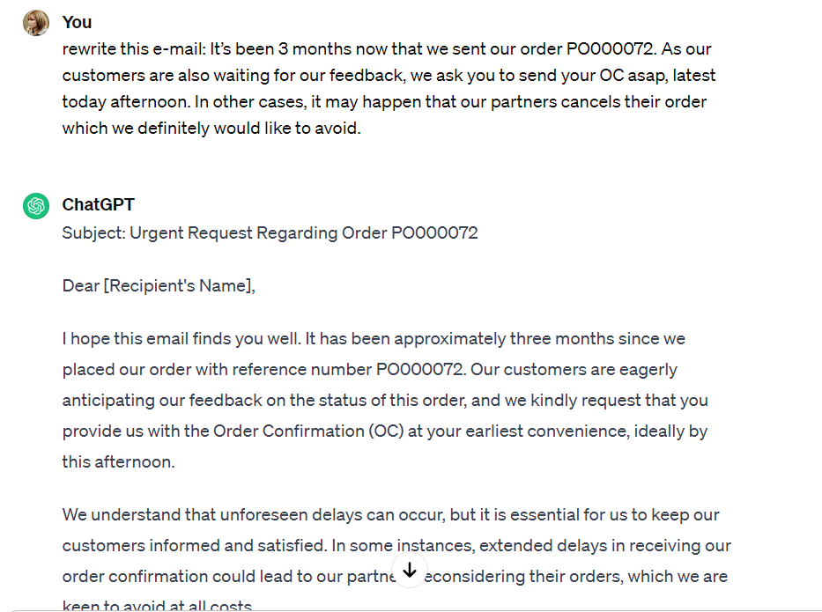
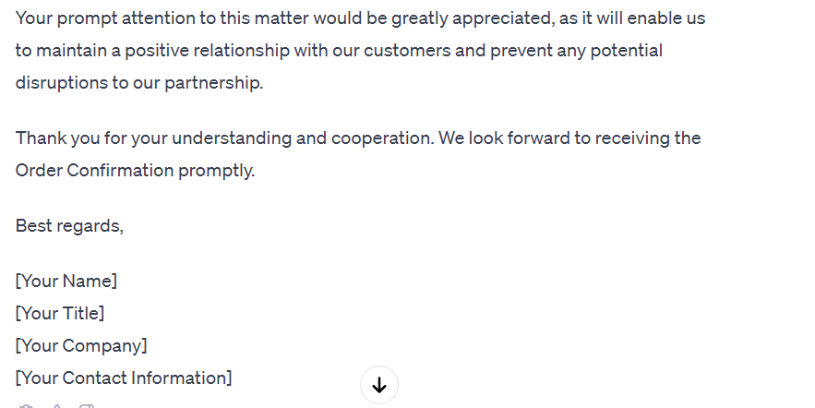

Segít átfogalmazni és professzionálisabban megírni az üzleti leveleket.

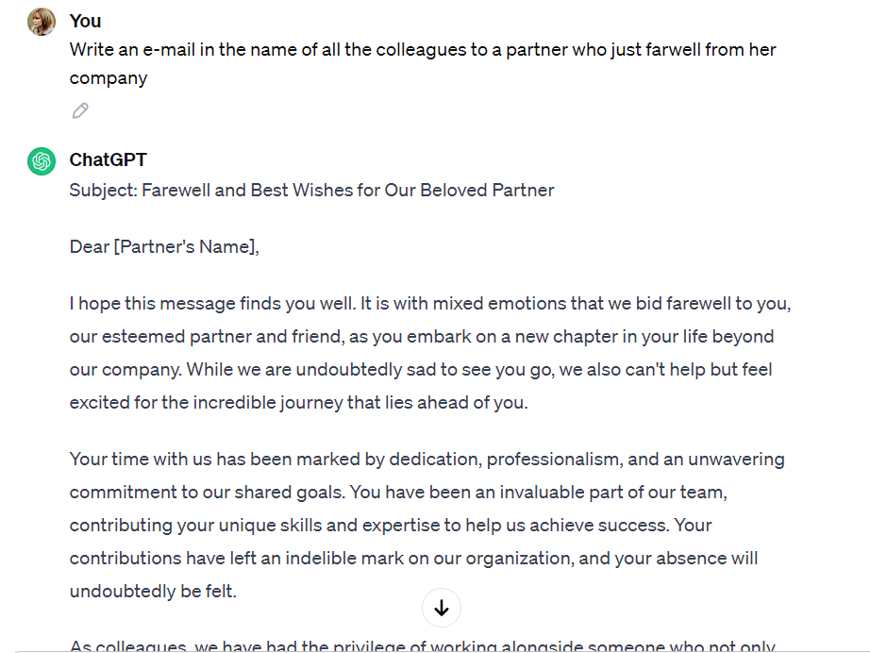



Képes egyszerű instrukciók alapján összeállítani egy komplett levelet.

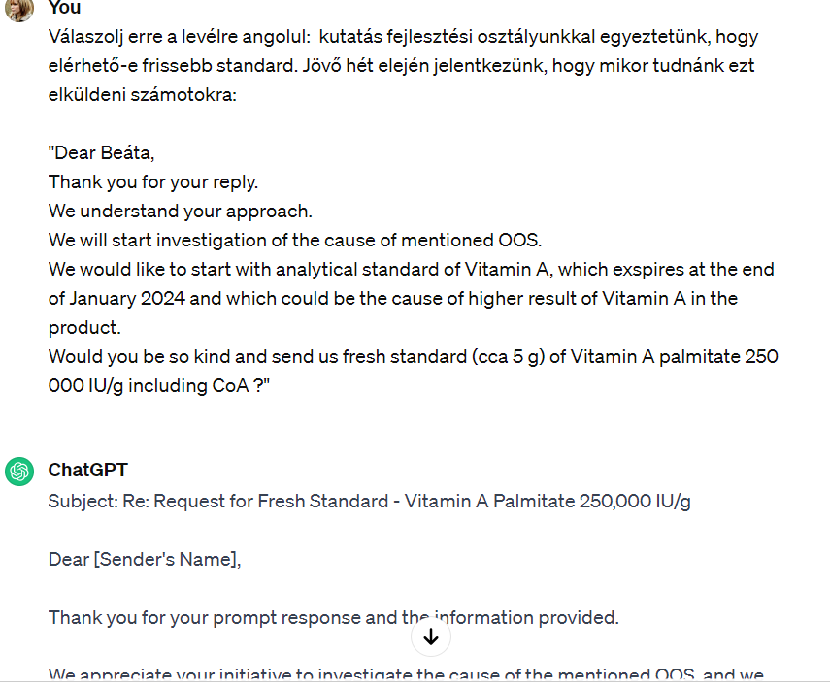
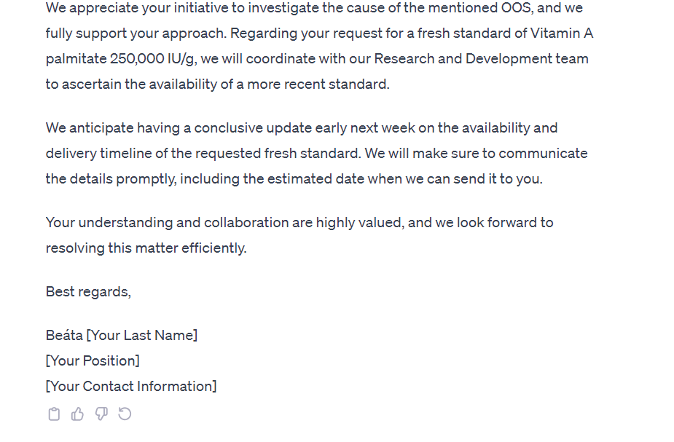
Képes válaszleveleket fogalmazni, akár magyarul megadott instrukciók alapján is.

